|  |
| --- |
| **北京市高教学会研究生教育研究分会** |

**关于召开北京地区高校研究生学位工作**

**研讨会的预通知**

各高校并会员单位：

为进一步提高研究生培养质量，推进高校高层次人才培养体系建设，北京市高教学会研究生教育研究分会计划于2018年9月15日召开北京地区高校研究生学位工作研讨会，会议地点为北京理工大学中关村校区。为保证会议取得预期成效，现就有关事宜预通知如下：

**一、会议主题**

**“新科技革命”背景下研究生学位工作改革与发展。**

具体内容包括：

1、面向新科技革命迅猛发展的新趋势，高校研究生学位工作面临的新问题；

2、新兴学科、交叉学科及学科调整趋势与学位授权点建设；

3、学位申请条件对研究生创新人才培养的导向作用及影响；

4、各高校学位论文质量保障和质量监控体系建设中的经验做法和遇到的问题。

**二、会议计划**

1、参会人员为各高校研究生院领导及学位工作负责人、会员单位相关工作负责人；

2、会期一天，上午进行大会报告交流，下午组织研讨会，各参会单位领导做主题发言交流；

3、会议结束后形成书面资料提供各参会单位，包括各高校学位申请条件、学位质量管理文件等。

**三、会前准备**

1、为便于大会研讨交流，请各高校及会员单位于9月5日前，将本单位博士研究生和硕士研究生学位申请条件、学位授予相关文件、学位论文评阅等管理文件发送邮箱：xwxbb@bit.edu.cn，会议期间将相关文件汇编成册，作为研讨会资料；

2、各单位参会回执请于8月30日前报会议秘书处，详细会议通知将于9月上旬发布。

**四、联系方式**

本次大会由北京理工大学主办，联系方式如下：

（1）会议秘书处

联系人：于濛濛、黄明福 010-68918512 赵宁 010-68918580

邮 箱：[xwxbb@bit.edu.cn](mailto:xwxbb@bit.edu.cn)

（2）研究会秘书处

联系人：王强 010-62511376

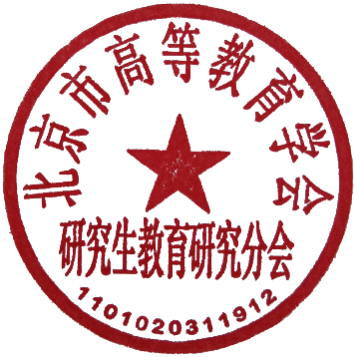邮 箱：[yjsjyyjh@sina.com](mailto:yjsjyyjh@sina.com)

北京市高教学会研究生教育研究分会

2018年8月1 日

|  |
| --- |
| **附件：**  **会议回执** |

**参会人员**

|  |  |  |  |  |  |  |
| --- | --- | --- | --- | --- | --- | --- |
| **姓名** | **性别** | **工作单位** | **职务** | **办公电话** | **手机** | **邮箱** |
|  |  |  |  |  |  |  |
|  |  |  |  |  |  |  |